ВАША ПОВЕДІНКА ПРИ ВИЯВЛЕННІ ПІДОЗРІЛОГО ПРЕДМЕТУ

У громадському транспорті

• опитайте людей, що знаходяться поруч та спробуйте встановити приналежність предмета та хто міг його залишити
• якщо господар не встановлений, негайно повідомте про знахідку водію

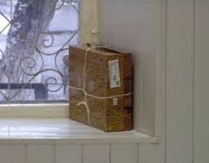
У під'їзді свого будинку

• опитайте сусідів, можливо він належить їм
• якщо власника не встановлено - негайно повідомте про знахідку у відділення міліції

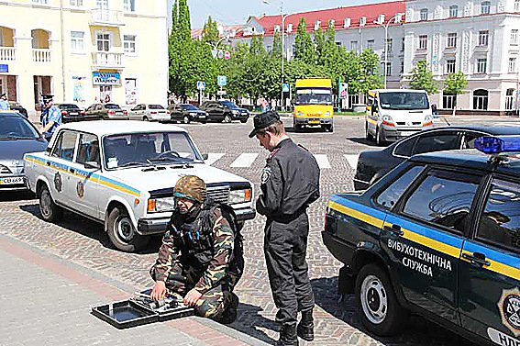
В адміністративній будівлі (установі)

• негайно повідомте про знахідку керівнику адміністрації (установи)

У всіх перерахованих випадках

• не чіпайте і не відкривайте знахідку
• зафіксуйте час виявлення знахідки
• постарайтеся зробити так, щоб люди відійшли якомога далі від небезпечної знахідки
• обов'язково дочекайтеся прибуття оперативно-слідчої групи

